|  |  |
| --- | --- |
| **Projeto**: Liberalizados Diretrizes | **Frente**: Web |
| **Distribuidora**: Nordeste / Sudeste | **Data**: 07/03/2025 |
| **Produto / Serviço:** Diretriz Diária | |
| **Responsável pela execução do teste:** Matheus Ferreira de Oliveira | |

**Sumário**

1. Gráfico de Barras de Resultados dos Testes

2. Gráfico de Pizza de Cobertura de Código

3. Resumo dos Testes

4. Versões das ferramentas de teste utilizadas

1. Gráfico de Barras de Resultados dos Testes

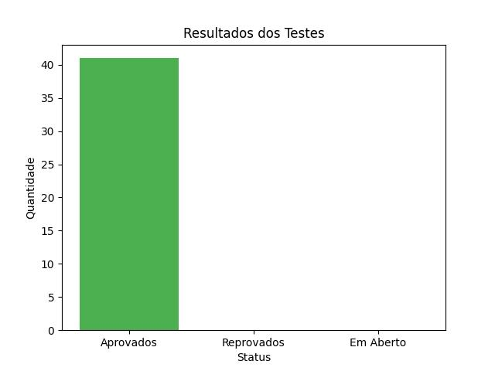

2. Gráfico de Pizza de Cobertura de Código

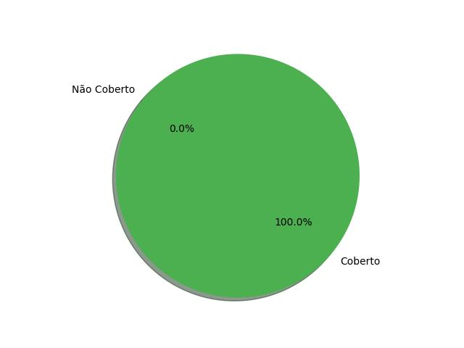

3. Resumo dos Testes

1. Número total de casos de teste executados: **41**

2. Número de casos de teste aprovados: **41**

3. Número de casos de teste reprovados: **0**

4. Número de casos de teste em aberto: **0**

5. Percentual de aprovação: **100.00%**

6. Percentual de falha: **0.00%**

7. Número total de defeitos encontrados: **0**

4. Versões das ferramentas de teste utilizadas

- Google Chrome: **Vs 134.0.6998.165**

- VSCode: **Vs 1.60.0**

- Selenium: **Vs 4.29.0**

- Python: **Vs 3.12.0**